・作品名：だえんくん

・作品画像

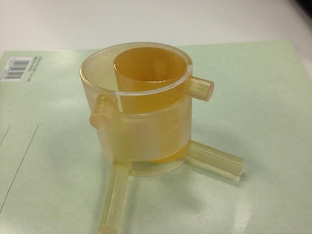

* 説明

コンセプトが“つままない”ということだったので。レバーを取り付けた。内部の円筒のレバーを動かすことで、外側の円筒と噛み合わせ、ものを固定させるという仕組みにした。また、円の形を楕円にし、外側の円筒の長軸と内側の円筒の短軸との誤差を非常に少しのものにすることで、固定できるように作った。ここから上部と下部に蓋状のものをつけることで、さらに滑らかに動かすことができると思われる。また、レバーと挟む部分を長くすることで、大きなものも止めることができるようになる。